Квест-игра
«Потерянная инструкция»
Цель: создание условий для развития активности детей в процессе детской квест-игры с экспериментированием (наблюдательность, умение сравнивать, анализировать, обобщать).
Задачи:
1. Расширять представление детей о физических свойствах окружающего мира.
2. Знакомить с различными свойствами веществ (сыпучесть, прозрачность и т. д.).
3. Развивать представление детей о значимости воды и воздуха в жизни человека.
5. Воспитывать правила соблюдения техники безопасности при проведении физических экспериментов.
8. Воспитывать эмоционально-ценностное отношение к окружающему миру.
Участники: дети средней группы
Оборудование: пробирки и колбы, перчатки, стол, трубочки, вертушки, воздушные шарики, песок, лупы, лист плотной цветной бумаги (с контурным рисунком), клеевой карандаш, песочные часы, две прозрачные бутылки (одна заполнена водой), маленькие ковшики, емкость с водой, поднос, узкий высокий стакан, широкая миска.
Лаборатория: на столах стоят пробирки, краситель, пластмассовые ложки, в стаканчиках налита вода1/2 стакана, дрожжи, перекись (у «профессора» лаборатории), халат, шапочка, растяжка «Лаборатория»
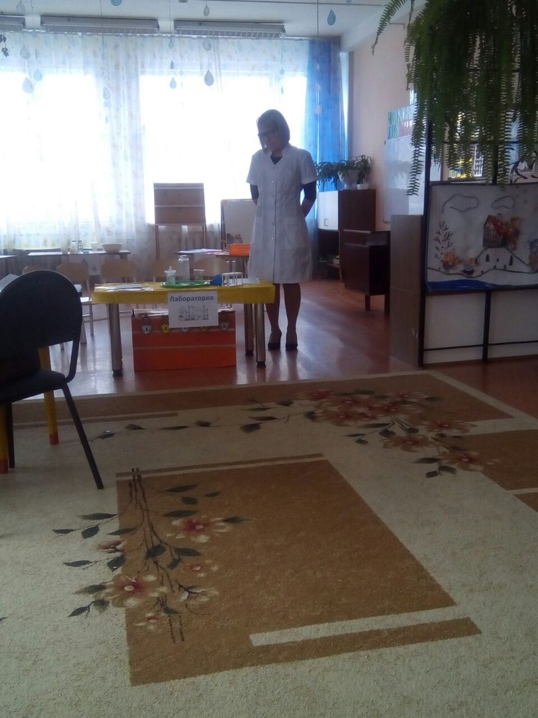
Ход квест-игры:
Профессор: здравствуйте, дорогие друзья! Я профессор Колбочкина, вы попали в мою лабораторию. Здесь я провожу много интересных экспериментов. Я очень хотела показать вам мой любимый эксперимент, но сегодня ночью кто-то пробрался в мою лабораторию и разбросал все документы и инструкции. На своем столе я нашла только вот эту записку и порванную табличку от мини-лаборатории (записка: соберите пазл таблички и вы узнаете, где искать первую страницу инструкции).Боюсь, я одна не справлюсь, прошу вас, помогите мне в поиске инструкции. Вы согласны? (пауза, ответ детей). Но сначала нам нужно собрать вот этот пазл, чтобы понять к какой мини-лаборатории мы пойдем первой (пазлм-л «воздух»).

Мини-лаборатория «ВОЗДУХА»
Вот моя мини-лаборатория «Воздуха». Какой здесь беспорядок, все разбросано, как же найти здесь подсказку? (ответы детей) Правильно, нужно убрать вещи на свои места и заодно познакомимся со свойствами воздуха. Ну, что давайте начинать?
Эксперимент 1. "Поиск воздуха"
Что мы вдыхаем носом? Для чего он нужен? Можем ли мы его увидеть? Где находится воздух? Как узнать, есть ли воздух вокруг?
Давайте проведём опыт с воздухом! А вы знаете, что воздух это не «невидимка»? – это реально существующий газ, и этот газ-воздух очень значим в жизни человека, растений и животных!
А давайте с помощью предметов на столе вы попробуете доказать, что вокруг нас есть воздух. Дети выбирают любые предметы (трубочки для коктейля, вертушки«Ветерок»), показывают опыт самостоятельно (например: дует в трубочку друг на друга, дует на вертушку и т. д.).Какие выводы можно сделать? (воздух хоть и невидимый, но существует вокруг нас и необходим для жизни). Молодцы ребята, спасибо, что помогли мне убрать все вещи на свои места, смотрите вот и подсказка. Посмотрим что внутри?! (внутри часть инструкции и записка: вы справились с первым заданием, но теперь вам нужно отгадать загадку, для того чтобы узнать куда двигаться дальше)
Он и желтый, и сыпучий,
Во дворе насыпан кучей,
Если хочешь, можешь брать
И играть.
Ответ: Песок
Как вы думаете, какая же лаборатория «песочная»?
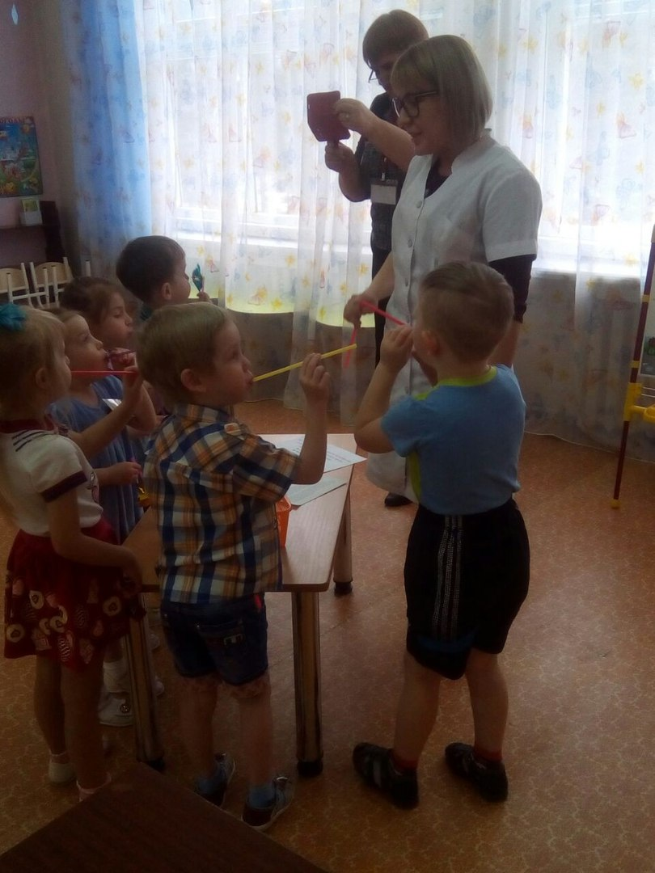

Мини-лаборатория «ПЕСОЧНАЯ»
Хотите познакомиться со свойствами песка? И провести опыт?
Эксперимент 1. «Песочные часы»
Смотрите на столе стоят песочные часы. Давайте посмотрим, как пересыпается песок. Попробуйте набрать в ладошку как можно больше песка, сжать кулачок и посмотрите, как бежит струйка песка. Не разжимайте свой кулачок до тех пор, пока не высыплется весь песок.
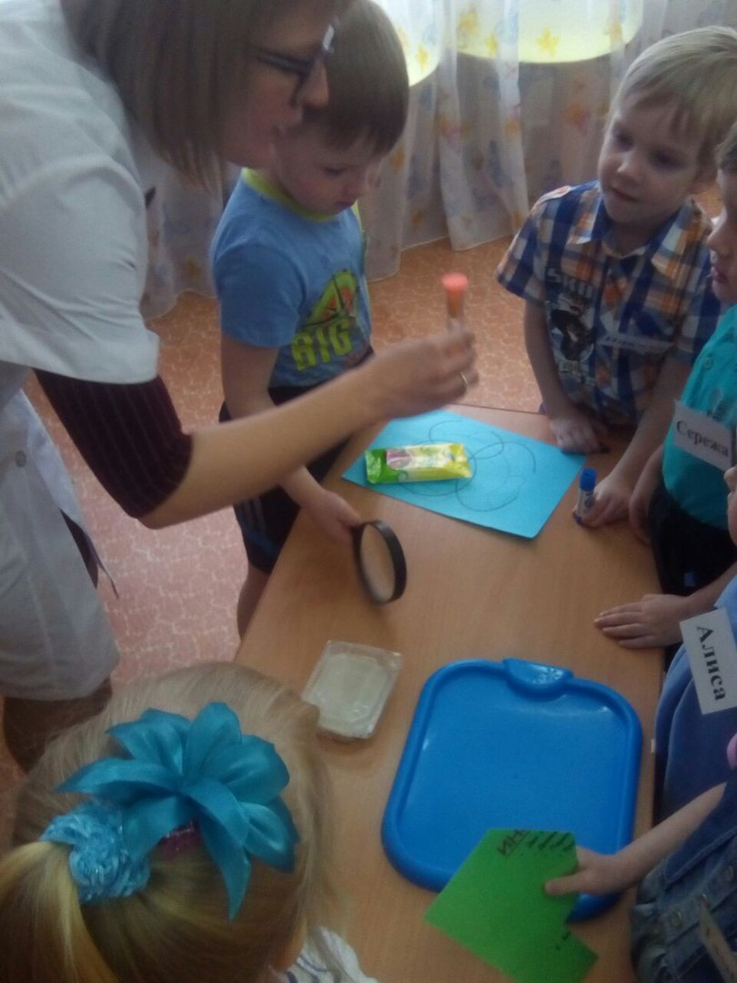
Эксперимент 2. «Песочная страна»
Ребята, давайте рассмотрим песок: какого цвета, какой на ощупь (сыпучий, сухой). Из чего состоит песок? Как выглядят песчинки? С помощью чего мы можем рассмотреть песчинки? (С помощью лупы.) Песчинки маленькие, полупрозрачные, круглые, не прилипают друг к другу. Можно ли из песка лепить? Почему мы не можем ничего слепить из сухого песка? Как можно играть с сухим песком? Можно ли сухим песком рисовать?
Смотрите, у нас на столе стоит клей-карандаш и лежит перечеркнутый рисунок, давайте попробуем его обвести, может это и есть подсказка? На плотной бумаге клеевым карандашом детям предлагается обвести рисунок рыбы, а потом на клей насыпать песок. Стряхнуть лишний песок. Посмотрите, что получилось? А где живет рыба? Правильно, рыба живет в воде! Молодцы! А вот и еще одна подсказка (с другой стороны прикреплена часть инструкции).
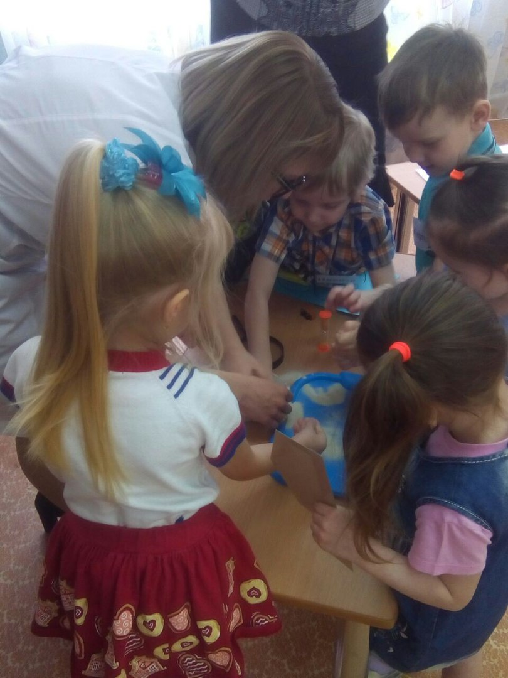

Мини-лаборатория «ВОДА»
Эксперимент 1. «Прозрачная вода»
На столе две прозрачные бутылки закрыты крышками, одна из них наполнена водой до краев. Как вы думаете, что в этих бутылках? Одинаковы ли они по весу. Какая легче? Какая тяжелее? Почему она тяжелее? Открываем: одна пустая — поэтому легкая, другая наполнена водой. Как вы догадались, что это вода? Какого она цвета? Чем пахнет вода? (выводы детей).
Эксперимент 2. «Вода принимает форму»
Перед детьми — таз с водой и различные сосуды. Однажды я гуляла под дождем и увидела лужи, и у меня возник вопрос: «Может ли вода иметь какую-то форму?» Как это проверить? (ответы детей).
Давайте заполним их водой. Рассматривают, какой формы вода в разных сосудах. Оказывается, вода принимает форму того сосуда, в который налита. Смотрите, а вот и последняя часть инструкции! Теперь мы можем ее склеить и провести опыт. Присаживайтесь скорее на стульчики, я покажу вам незабываемый эксперимент!!!!
Для опыта у нас на столе находится - перекись, красители, поднос, стаканчик пластмассовый, наполненной на треть водой, дрожжи сухие. Итак, внимание! Добавляю краситель (цвет выбирается по желанию детей) в стаканчик с перекисью и смешиваю! Насыпаю сухие дрожжи в другой стаканчик с водой. Выливаю окрашенную перекись в емкость, добавляю размешенные дрожжи.
Начинается реакция и появляется цветная пена.
Ребята, мы сегодня с вами узнали о свойствах воздуха, песка и воды, делали различные опыты. Что вам больше всего понравилось из наших экспериментов? (ответы детей)
Спасибо, что помогли найти мою инструкцию и помогали проводить опыты. Без вас я бы не справилась! Но это еще не все. На прощание я приготовила для вас подарок. Вот эти мыльные пузыри, с ними тоже можно делать разные опыты! До свидания!
